外事工作服务系统使用流程说明

一、教职工出国（境）申请信息填报操作流程

1、使用电脑登录信息门户界面，选择外事服务系统。

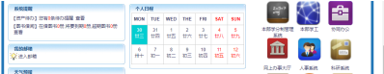



2、选择教师因公出国（境）管理板块。

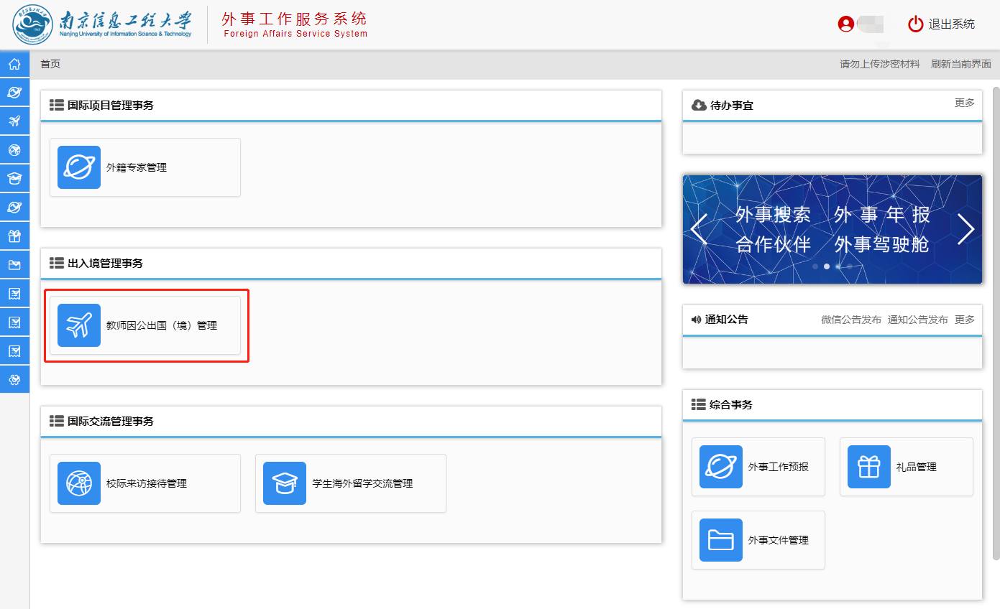

3、在“出访人员申请”页面根据实际情况选择“出国申请”、“赴港澳申请”或“赴台湾申请”。

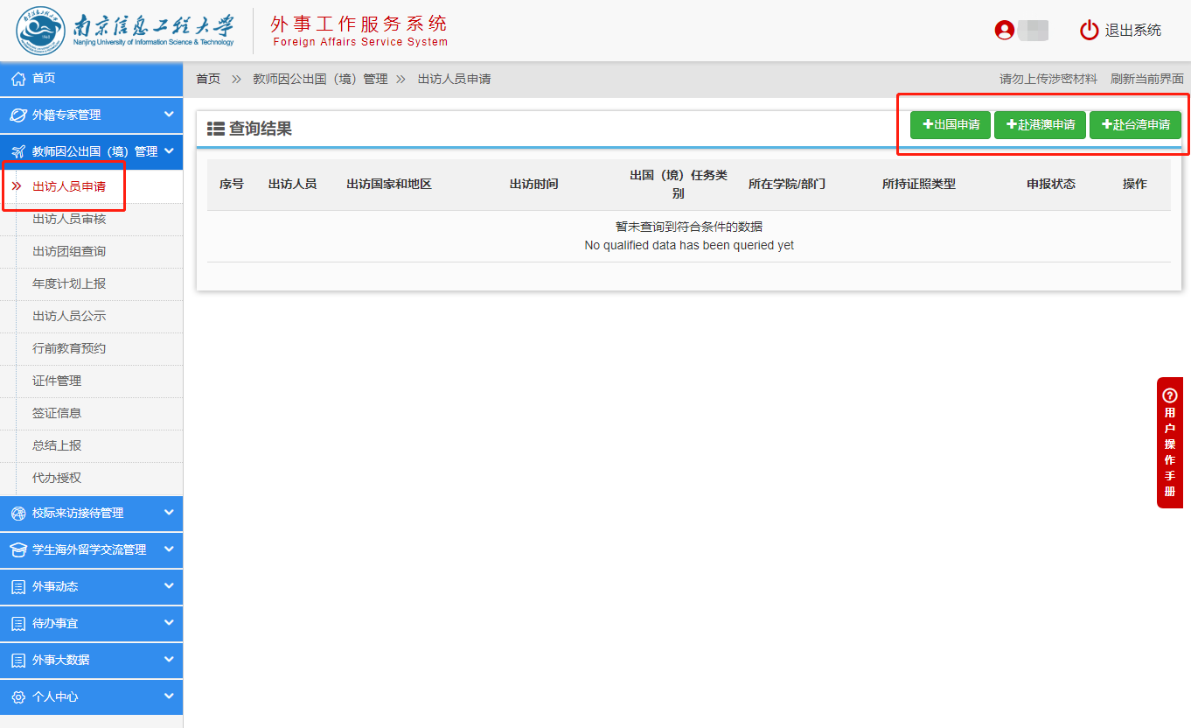

二、教职工因公出国（境）申请信息审核操作流程

方式一（电脑端）：

1. 使用电脑登录信息门户界面，选择外事服务系统。





2、选择教师因公出国（境）管理板块。



3、在“出访人员审核”页面对相应申请进行审核，可使用查询功能从对申请信息进行筛选。

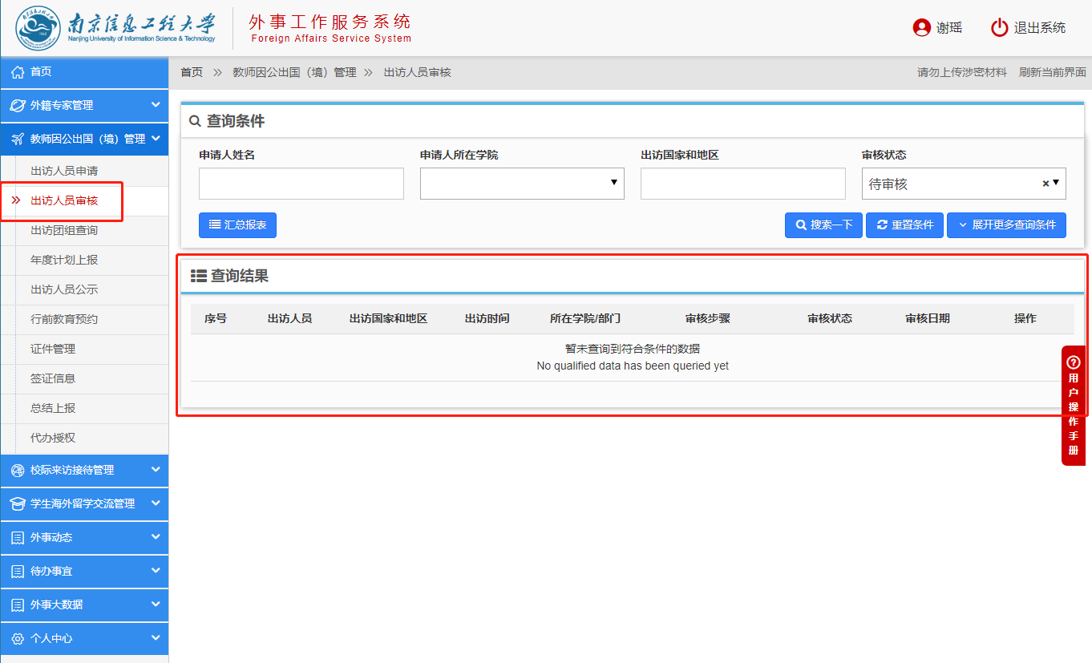

方式二（移动端）：

1、从微信软件进入南京信息工程大学企业微信号，滚动至屏幕底端，点击“外事工作服务系统”。或从企业微信软件进入，从工作台中选择“外事工作服务系统”。

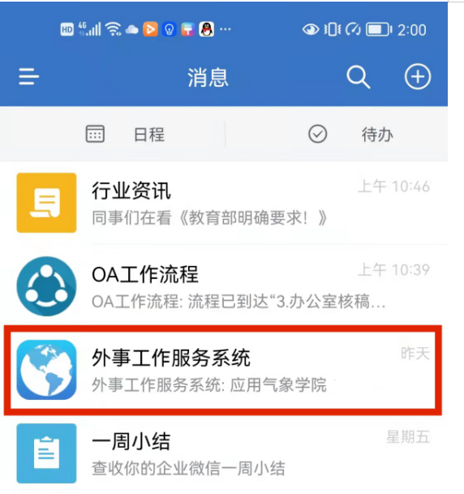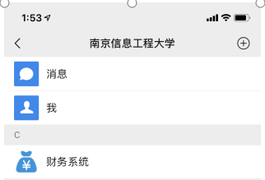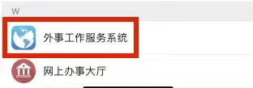

2、点击“申请审核”，于“待审核界面”找到尚未审核的申请材料。

